[条件不同，图像重叠？武汉大学生命科学学院研究遭质疑](https://mp.weixin.qq.com/s?__biz=MzkyNzY3NzY3Nw==&mid=2247499977&idx=4&sn=d7bcad12853e8132f08d50d9bbc9e22d&chksm=c371c8e0fbe0e1029ca3cd2026358f3c3d5d6a04c21c20f95e0b35c6492b8d7c9bfaa79c4471&scene=126&sessionid=1743095182)

[学术深瞳](javascript:void(0);)2025-03-25 11:32:43广东

近日，发表于《British Journal of Cancer》期刊的研究**‘Synergistic antitumour activity of sorafenib in combination with tetrandrine is mediated by reactive oxygen species (ROS)/Akt signaling’索拉非尼与汉防己甲素联用的协同抗肿瘤作用通过ROS/Akt信号通路介导**（ doi: 10.1038/bjc.2013.334）因实验数据问题引发质疑。该研究由J Wan、T Liu、L Mei、J Li、K Gong、C Yu和**W Li（通讯作者，Wenhua Li）**共同完成，通讯单位为武汉大学生命科学学院。

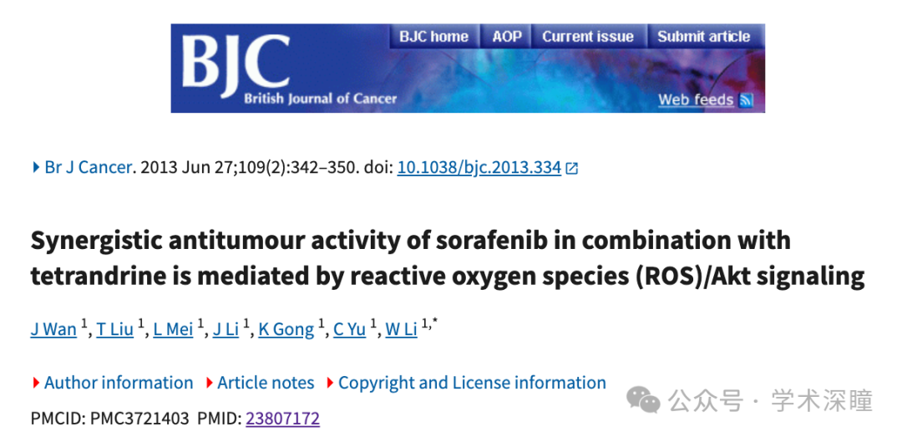

**2025年3月评论人Sholto David指出本文存在图像重复：**

图 2、4 和 5D：Western blot图像重复，但细胞类型和实验条件不一样。请作者检查并评论？

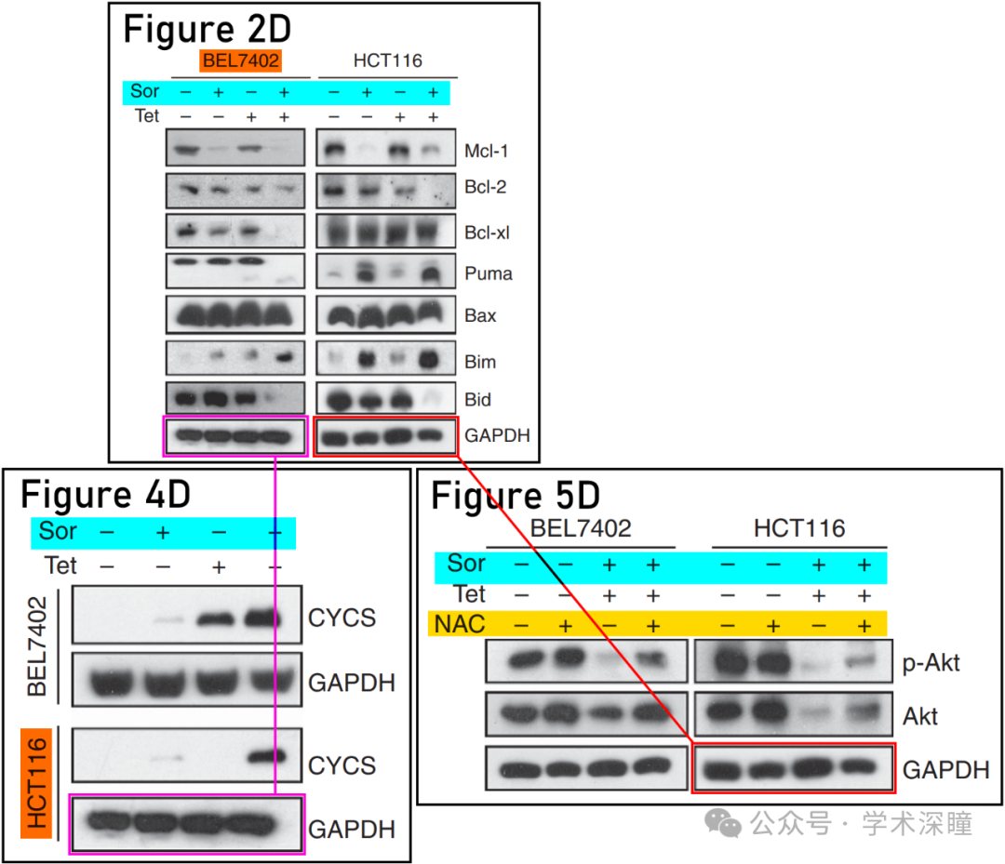

消息来源：

https://pubpeer.com/publications/EBEEBEB5EB0E695547B34071C2E3D7#1

如需论文查重，请联系微信号xueshushentong

[#武汉大学](https://mp.weixin.qq.com/mp/appmsgalbum?__biz=MzkyNzY3NzY3Nw==&action=getalbum&album_id=3686145895810269185#wechat_redirect)